***Муниципальное казенное дошкольное образовательное учреждение Журавский детский сад «Журавлик»***

**Проект**

СОЦИАЛЬНОЕ ПАРТНЕРСТВО С СОЦИАЛЬНЫМИ УЧРЕЖДЕНИЯМИ СЕЛА, КАК  УСЛОВИЕ УСПЕШНОЙ СОЦИАЛИЗАЦИИ ЛИЧНОСТИ.

**Руководители проекта:**

**Васильева Е.Д. Гридина С.В.**

**С. Журавка 2018г.**

**Паспорт проекта**

**1.    Название проекта:** «Социальное партнерство с социальными и образовательными учреждениями села, как условие успешной социализации личности »

**2. Автор проекта: Гридина Светлана Витальевна**

**Руководитель проекта: Васильева Евгения Дмитриевна**

* + - * Муниципальное казенное дошкольное образовательное учреждение Журавский детский сад «Журавлик»
* Контактная информация: 8-913-456-56-75
* e-mail: [svetlana.gridinanikitina@mail.ru](mailto:svetlana.gridinanikitina@mail.ru)

**3. Тип проекта**: социальный

**Основное направление**: «Использование возможностей социума для создания единой воспитательной системе»

**4. Организация, представляющая проект:**

* Муниципальное казенное дошкольное образовательное учреждение Журавский детский сад «Журавлик»
* Фактический адрес, телефон, электронный адрес:

632715, НСО, Чистоозерный район,

С.Журавка, ул.Центральная 39В;

* 8 38 368 93310; e-mail:guravlik48@mail.ru

**5. Срок выполнения проекта:** долгосрочный

**Руководитель проекта:** ____________ /Е.Д.Васильева/

Краткая аннотация проекта

В обществе долгие годы было принято считать, что ДОУ является «закрытым» учреждением. В современном мире не возможно выполнить главную задачу дошкольного учреждения – воспитать развитую личность без взаимодействия с социумом. Детскому саду необходим новый уровень взаимодействия с социальными учреждениями села и стать доступным звеном образовательной системы.

В дошкольном возрасте личность человека формируют такие качества как: гражданственность, ответственность, способность выбора, уважение к людям независимо от их расовой принадлежности, возраста, пола и вероисповедания. Очень важно у детей дошкольного возраста сформировать не только определенный уровень знаний и умений, но и развивать личностные качества , базовые способности, социальные и культурные навыки, заложить основы экологической культуры, здорового образа жизни, безопасного поведения. И конечно, очень важно обеспечить успешную социализацию подрастающего поколения. Понятие «социализация» в психолого-педагогической науке означает – процесс развития и саморазвития человека в ходе усвоения и воспроизводства социокультурного опыта.

Для социального развития дошкольников огромное значение имеют игры, занятия, беседы, упражнения, знакомство с музыкой, чтение книг, обсуждение различных ситуаций, наблюдение – это все из чего складывается личность человека. Социальное развитие способствует не только развитию личности, но и развитию интеллектуальных, творческих, физических способностей. Современный мир так устроен, одним из условий успеха является способность работать в команде, находить способы взаимодействия, взаимопонимания с людьми. И безусловно, эмоциональная удовлетворенность ребенка будет напрямую зависеть от того, как будут складываться его взаимоотношения с другими людьми, какую роль он будет играть в том коллективе, в котором будет находиться и наша задача – правильно и умело помочь ему приобрести социальные навыки.

«От того, как прошло детство,

кто вел ребенка за руку в детские годы,

что вошло в его разум и сердце из окружающего мира

от этого в решающей степени зависит,

каким человеком станет сегодняшний малыш…»

**Актуальность**

С введением федерального государственного образовательного стандарта система дошкольного образования, как одного из института социализации подрастающего поколения, сегодняшний день претерпевает большие изменения. Эти изменения определяют как позитивные тенденции дошкольного образования, так и проблемные моменты, требующие решения.

И одним из таких проблемных моментов является внедрение в систему дошкольного образования  социального партнерства, как фактора повышения эффективности функционирования ДОУ.

На дошкольные образовательные учреждения в современных условиях развития нашего общества возлагаются очень ответственные социальные задачи – воспитывать и готовить к жизни то поколение людей, труд и талант, инициатива и творчество которых будут определять социально-технический и нравственный прогресс российского общества нового столетия. В настоящее время Россия переживает одно из не простых исторических периодов. И самая большая опасность сегодня – не в развале экономики, не в смене политической системы, а в разрушении личности. Материальные ценности доминируют над духовными, поэтому у детей искажены представления о доброте, справедливости и патриотизме. Детей отличает эмоциональная, волевая и духовная незрелость. Решение проблемы воспитания и развития ребенка в современном мире одна из актуальных на сегодняшний день. Основная задача дошкольного образования – воспитать ребенка здорового, уверенного в себе, счастливого, умного, доброго и успешного. И одним из ведущих условий достижения поставленной задачи мы считаем развитие взаимодействия ДОУ с другими социальными институтами.

***Гипотеза.*** В образовании под понятием «социальное партнерство» понмается совместная коллективная распределенная деятельность различных социальных групп, которая приводит к позитивным и разделяемым всеми участниками данной деятельности эффектам.

**Анализ**

Наше дошкольное образовательное учреждение, как и любое другое, является открытой социальной системой, способной реагировать на изменения внутренней и внешней среды.

Одним из путей повышения качества дошкольного образования мы видим в установлении прочных связей с социумом, как главного акцентного направления дошкольного образования, от которого, на наш взгляд, в первую очередь зависит его качество. Мы считаем, что развитие социальных связей дошкольного образовательного учреждения с культурными и научными центрами дает дополнительный импульс для духовного развития и обогащения личности ребенка с первых лет жизни, совершенствует конструктивные взаимоотношения с родителями, строящиеся на идее социального партнерства. Одновременно этот процесс:

* Способствует росту профессионального мастерства всех специалистов детского сада, работающих с детьми;
* Поднимает статус учреждения;
* Указывает на особую роль его социальных связей в развитии каждой личности и тех взрослых, которые входят в ближайшее окружение ребенка.

Коллектив нашего детского сада строит связи с социумом на основе следующих принципов:

* Учет запросов общественности;
* Принятие политики детского сада социумом;
* Формирование содержания обязанностей детского сада и социума;
* Сохранение имиджа учреждения в обществе.

Работая в таких условиях, мы создаем возможность расширять культурно-образовательную среду и влиять на широкий социум, гармонизируя отношения различных социальных групп, получая определенные социальные эффекты образовательной деятельности. Предметом взаимодействия и сотрудничества является ребенок, его интересы, заботы о том, чтобы каждое педагогическое воздействие, оказанное на него, было грамотным, профессиональным и безопасным. Взаимоотношения в нашем детском саду строятся с учетом интересов детей, родителей и педагогов.

Цель работы: Использовать возможность социума для создания единой воспитательной системы.

Задачи:

* Выработать механизмы взаимодействия с социальными институтами образования, культуры, спорта и медицины;
* Формировать способность адекватно ориентироваться в доступном социальном окружении;
* Развивать коммуникативные способности, доброжелательность к окружающим, готовность к сотрудничеству и самореализации;
* Воспитывать желание развивать активную гражданскую позицию, участвовать в жизни детского сада , родного села;
* Научить детей использовать навыки социального партнерства для гармоничного развития личности;
* Создать возможность обеспечения эмоционального благополучия детей;
* Создать социальные условия для обеспечения здоровья воспитанников.

Взаимодействие с социальными партнерами может иметь вариативный характер построения взаимоотношений по времени сотрудничества и по оформлению договоренности совместного сотрудничества. Разработка проекта социального взаимодействия строится поэтапно. Каждый этап имеет свои цели и решает задачи.

**Ожидаемые результаты**

* Создание системы взаимодействия ДОУ с учреждениями социума села Журавка на основе договоров и совместных планов для успешного воспитания личности каждого воспитанника;
* Повышение уровня социальной компетентности участников образовательного процесса (дети-родители-педагоги);
* Формирование желания повысить общекультурный уровень;
* Формирование позитивной самооценки, коммуникативных, творческих навыков, личностных качеств участников образовательного процесса;
* Повышение качества условий для эмоционального благополучия и здоровье участников образовательного процесса, основанных на творческом взаимодействии с социальными учреждениями села Журавка;

**Содержание проекта:** реализация проекта проходит в три этапа.

**I этап: Предпроектный**

* Создание проектной группы;
* Подбор кадров для реализации проекта;
* Подготовка документации.

**II этап: Организационный**

* Создание правовой базы сотрудничества;
* Создание структуры взаимодействия учреждений социума;
* Утверждение проекта.

**III этап: Практический**

* Реализация основных мероприятий;
* Рекомендации по использованию позитивных результатов в педагогической практике.

**Основные принципы работы**

* Принцип организации личностно-ориентированного взаимодействия с учетом индивидуальных возможностей;
* Принцип системности - работа проводится систематически;
* Принцип интеграции –взаимосвязь целей и задач для воспитания личности;
* Принцип сезонности – планирование деятельности происходит с учетом сезонных изменений;
* Принцип возрастной адресованности – содержание деятельности выстраивается в соответствии с учетом возраста детей.

***Взаимодействие со школой***

**Социальные партнеры:** МКОУ Журавская СОШ

**Цель:** установление партнерских взаимоотношений детского сада и школы.

**Задачи:**

* Успешная адаптация к школе;
* Углублять интерес детей к школе, снять чувство тревоги;
* Развивать коммуникативные навыки, внимание, память, быстроту реакции;
* Воспитывать любознательность и интерес друг к другу;
* Создать позитивное отношение к будущей социальной роли - ученик;
* Повышение уровня профессиональной компетентности педагогов.
* Повышение педагогической культуры родителей в подготовке детей к школе.

**Ожидаемые результаты:**

* Облегчение процесса социально-психологической адаптации к школе;
* Развитие коммуникативных навыков;
* Профессиональный рост педагогов ДОУ;
* Педагогический подход родителей в подготовке детей к школе.

*Приложение 1*

**Взаимодействие с оздоровительным комплексом (бассейн)**

**Цель:** создание единого образовательно-оздоровительного пространства ДОУ с оздоровительным комплексом (бассейн)

**Задачи:**

-Способствовать осознанному пониманию к своему здоровью всех участников образовательного процесса;

-Создать условия для гармоничного развития детей, совершенствование индивидуальных способностей и самостоятельности;

-Формировать позитивное отношение участников образовательного процесса к занятиям спортом.

**Ожидаемые результаты:**

* Создание единого образовательно-оздоровительного пространства ДОУ с оздоровительным учреждением села для укрепления и сохранения здоровья детей;
* Овладение навыками самооздоровления;
* Снижение уровня заболеваемости;
* Формирование коммуникативных навыков;

*Приложение 2*

**Взаимодействие с Журавским медицинским учреждением**

**Цель:** создание единого образовательно-оздоровительного пространства ДОУ с медицинскими учреждениями.

**Задачи:**

* Объединить усилия сотрудников, родителей и медицинского учреждения для эффективной организации профилактики и оздоровительной работы;
* Повысить функциональные и адаптационные возможности организма детей за счет внедрения здоровьесберегающих технологий;
* Способствовать осознанному пониманию и отношению к своему здоровью всех участников процесса.

*Приложение 3*

**Взаимодействие с муниципальными структурами и органами местного самоуправления:**

*Администрация Журавского сельского совета, производственный сельскохозяйственный кооператив имени Мичурина, Журавское сельское потребительское общество, музей.*

**Цель:** формирование целостной социокультурной системы взаимодействия ДОУ с государственными учреждениями.

**Задачи:**

* Способствовать созданию образовательной системы ДОУ с учреждениями местного самоуправления и структурами, для развития познавательной активности участников образовательного процесса;
* Создание условий для самореализации их личности, формирование познавательных интересов и способностей;
* Установление партнерских взаимоотношений детского сада и организациями села Журавка;
* Повышение уровня профессиональной компетентности педагогов и родителей посредством педагогического взаимодействия.

*Приложение 4*

**РЕЗУЛЬТАТ РАБОТЫ НАД ПРОЕКТОМ**

Совместные мероприятия с социальными партнерами оказывают положительное влияние на общее развитие наших детей:

**-способствуют** полной раскрепощенности детей. Дети стали вести себя более непосредственно, и эта раскованность позволяет им вместе с родителями проявлять своеобразный артистизм и фантазирование в повседневной деятельности;

**-позволяют** не снижая общего эмоционального состояния, стимулировать активность каждого ребенка с учетом его индивидуальных возможностей; дети радуются успехам своих родителей и других детей;

-мероприятия проводимые на свежем воздухе очень полезны в оздоровительном отношении, оптимизируют физическое состояние детей.

**Анализируя удовлетворенность родителей деятельностью ДОУ, наблюдается следующее:**

-92% родителей считают, что воспитатели обеспечивают ребенку всестороннее развитие способностей, качественную подготовку к школе и укрепляют здоровье;

-77% родителей признают авторитет воспитателей, прислушиваются к его мнению и реализуют его советы в воспитании ребенка;

95% родителей считают, что для ребенка созданы комфортные условия;

-99% родителей удовлетворены своими взаимоотношениями с сотрудниками и администрацией ДОУ.

Сотрудничество с каждым учреждением позволяет повысить спрос на образовательные услуги для детей дошкольного возраста, помогает подготовить детей к более легкой адаптации в новой социальной среде, развивает коммуникативные качества, повышает уровень творческого саморазвития участников воспитательно-образовательного процесса.

Опыт работы нашего детского сада с учреждениями социума показал, что у педагогов, детей и родителей появился стимул к сотрудничеству, желание видеть мир вокруг себя, участвовать в жизни села, улучшать его.

**ВЫВОД**

Активная позиция дошкольного учреждения влияет на личную позицию педагогов, детей, родителей, делает учебно-воспитательный процесс более эффективным, открытым и полным. Данный проект представляет конкретный вариант вовлечения дошкольного учреждения в систему социального партнерства.

**СОДЕРЖАНИЕ**

1. Паспорт проекта…………. ………………………………………………….2

2. Краткая аннотация проекта…………………………………………………3

3.Актуальность темы……………………………………………………………4

4. Анализ…………………………………………………………………………5

5. Цели и задачи…………………………………………………………………6

6. Ожидаемые результаты…………………………………………………….. 6

7.Содержание проекта ………………………………………………………….7

8. Принципы……………………………………………………………………..7

9. Результаты работы над проектом…………………………………………..11

10. Выводы……………………………………………………………………..12

11.Приложения………………………………………………………………... 14

*Приложение1*

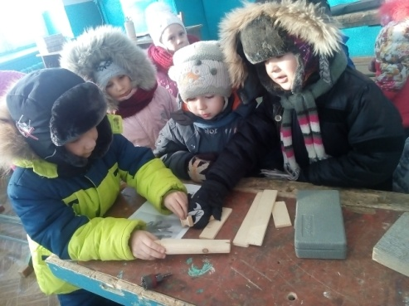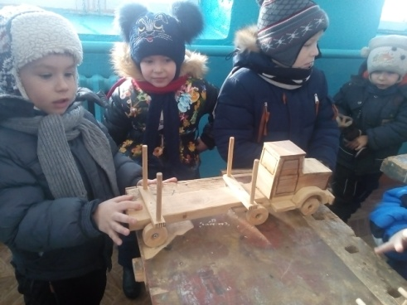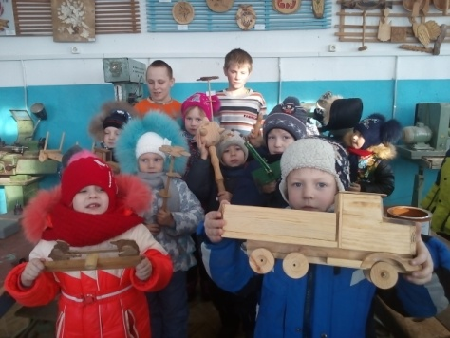

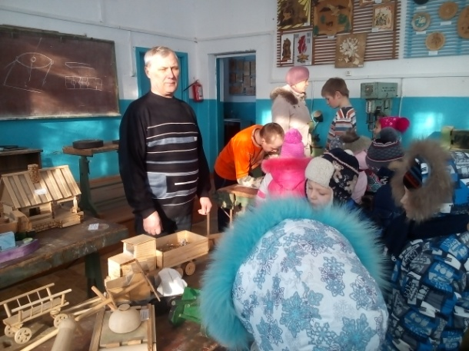

*Приложение 3*

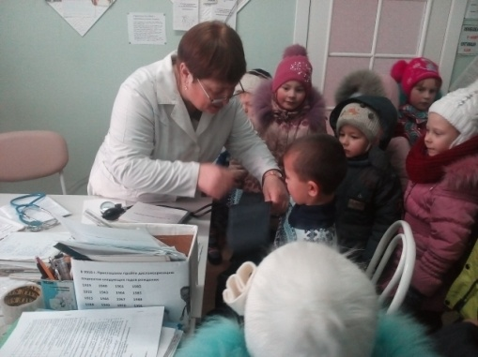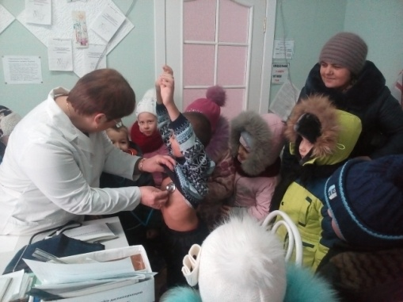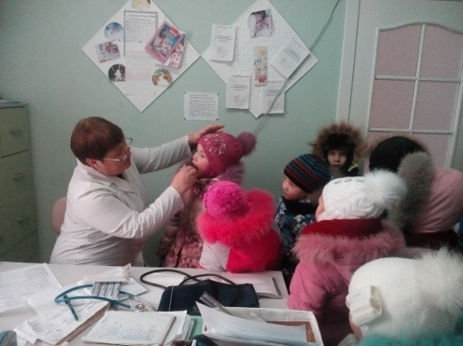

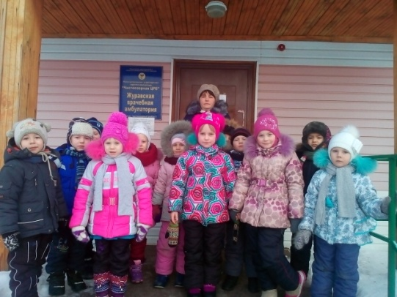

*Приложение 2*

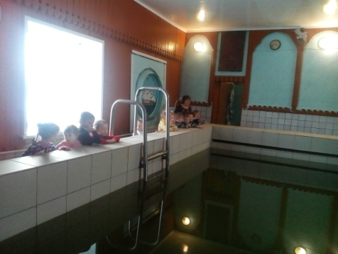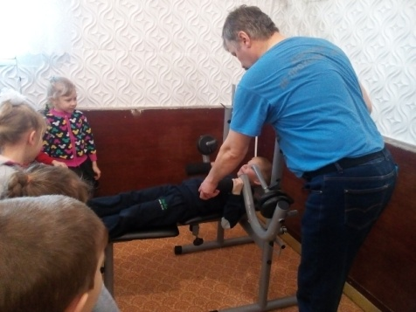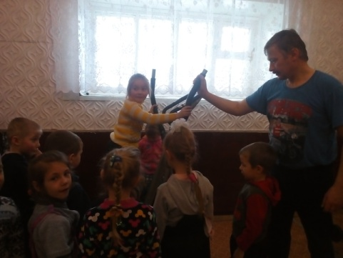

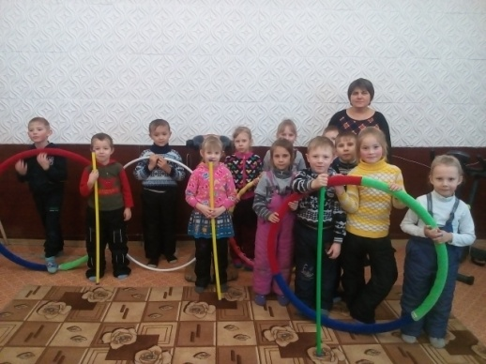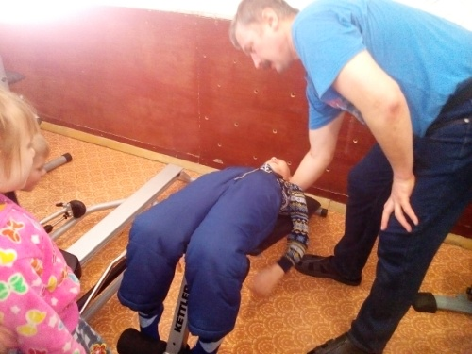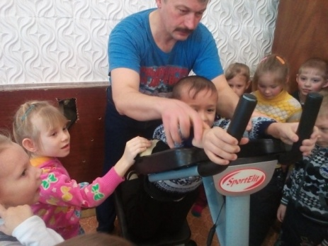

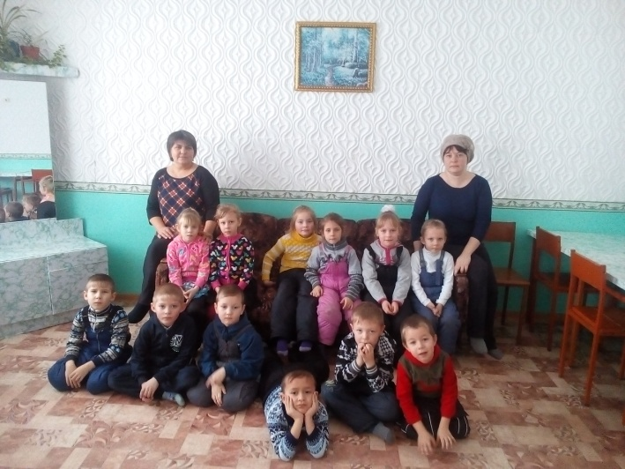

*Приложение 4*

